As-tu peur du loup ?
Mots cachés
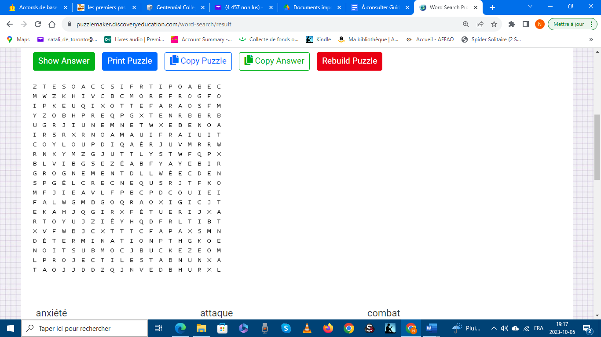
coyloup
peur
forêt
anxiété
toxique
stridulation
créature
danger
grognement
terreur
effroi
refuge
encerclé
lamentation
supplice
détermination
courage
combustion
flamme
projectile
prédateur
combat
attaque

As-tu peur du loup ?
Mots cachés - CORRIGÉ

